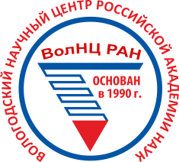 | 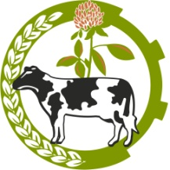
Вологодский научный центр Российской академии наук | Северо-Западный научно-исследовательский институт молочного и лугопастбищного хозяйства
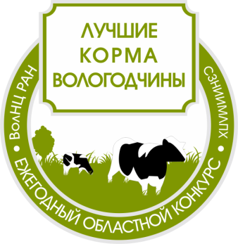

извещение о проведении
ежегодного областного конкурса
«Лучшие корма Вологодчины»

Организаторы конкурса

Северо-Западный научно-исследовательский институт молочного и лугопастбищного хозяйства - обособленное подразделение Федерального государственного бюджетного учреждения науки «Вологодский научный центр Российской академии наук
Департамент сельского хозяйства и продовольственных ресурсов Вологодской области
Департамент экономического развития Вологодской области
Агентство развития предпринимательства и инвестиций Вологодской области «Мой бизнес»
БУ ВО «Вологодский информационно-консультационный центр агропромышленного комплекса»

основная идея конкурса

Ежегодный областной конкурс «Лучшие корма Вологодчины» – это не только первое в истории региона состязание качества кормов, но и значимая площадка для демонстрации биотехнологий, распространение опыта в совершенствовании технологий кормопроизводства и обобщение результатов для практического применения в молочном животноводстве. Участие в конкурсе представителей молочной отрасли способствует повышению экономической эффективности сельскохозяйственного производства области.
Цель конкурса – распространение передового опыта в совершенствовании качества кормов в молочном животноводстве.
Конкурс проводится по следующим номинациям:
«Лучший силос из однолетних и многолетних бобовых трав»
«Лучший силос из бобово-злаковой смеси»
«Лучший силос из однолетних и многолетних злаковых трав»
«Лучший кукурузный силос»
«Лучшее сено»

ПОРЯДОК УЧАСТИЯ в конкурсе
Срок подачи заявок на участие в Конкурсе с образцами кормов – в течение двух недель с даты размещения извещения о проведении конкурса.
Срок проведения конкурсных испытаний – с даты размещения извещения о проведении конкурса по 31 декабря 2020 г.
Срок подведения итогов конкурса– с 01 января по 28 февраля 2021 года.

Принять участие в Конкурсе могут сельскохозяйственные организации любой формы собственности, осуществляющие заготовку кормов.
Для участия в Конкурсе необходимо:
- подать заявку по форме (приложение 1).
Способы подачи заявки:
- в электронном виде на e-mail: korma_vologodchini@mail.ru
- на бумажном носителе по адресу: 160555, г. Вологда, с. Молочное, ул. Ленина, д. 14, конкурс.
- Заявку на проведение испытаний проб/образцов сырья, кормов (приложение 2).
- Договор на участие в ежегодном областном конкурсе «Лучшие корма Вологодчины» (приложение 3).
Заявки, поступившие на Конкурс позднее указанного срока, к рассмотрению не принимаются.
По итогам участия в Конкурсе определяется победитель в каждой номинации.
Победители награждаются дипломами, ценными призами, знаком отличия «Победитель ежегодного областного конкурса «Лучшие корма Вологодчины». Победители Конкурса получают право на использование логотипа конкурса в рекламно-информационных целях в течение одного года.
Церемония награждения победителей Конкурса проводится в торжественной обстановке. В церемонии принимают участие организаторы конкурса, представители органов власти и средств массовой информации.
Все участники получают диплом об участии в Конкурсе.

Более подробную информацию о проведении конкурса можно узнать из положения о ЕЖЕГОДНОМ ОБЛАСТНОМ КОНКУРСЕ «Лучшие корма Вологодчины».

